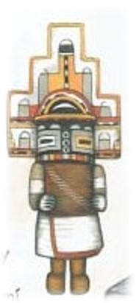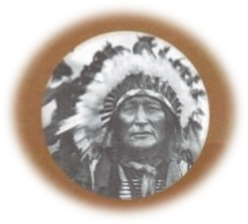

Águila

Lobo

Bizonte

Serpiente

¨